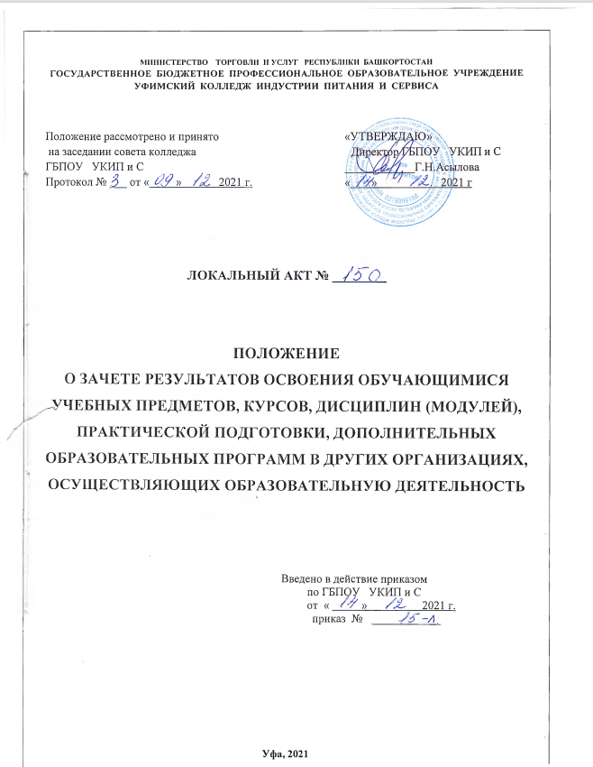

ПОЛОЖЕНИЕ
о зачете результатов освоения обучающимися учебных предметов,
курсов, дисциплин (модулей), практики, дополнительных образовательных программ в других организация, осуществляющих
образовательную деятельность

1. Общие положения

1.1. Настоящее положение разработано в соответствии с пунктом 7 части 1 статьи 34 Федерального закона от 29 декабря 2012 г. N 273-ФЗ «Об образовании в Российской Федерации», Порядком зачета организацией, осуществляющей образовательную деятельность, результатов освоения обучающимися учебных предметов, курсов результатов освоения обучающимися учебных предметов, курсов, дисциплин (модулей), практики, дополнительных образовательных программ в других организациях, осуществляющих образовательную деятельность, утв. приказом Министерства науки и высшего образования РФ и Министерства просвещения РФ от 30 июля 2020 г. № 845/369, в целях реализации права обучающихся в Государственном бюджетном профессиональном образовательном учреждении Уфимский колледж индустрии питания и сервиса на зачет результатов освоения обучающимися учебных предметов, курсов, дисциплин (модулей), практики дополнительных образовательных программ в других организациях, осуществляющих образовательную деятельность.
1.2. Настоящее Положение устанавливает правила зачета образовательной организацией результатов освоения обучающимися учебных предметов, курсов, дисциплин (модулей), практической подготовки, дополнительных образовательных программ в других организациях(далее соответственно- зачет, результаты пройденного обучения).

2. Порядок зачета

2.1. Зачет осуществляется по письменному заявлению обучающегося или родителей (законных представителей) несовершеннолетнего обучающегося, на основании документов, подтверждающих результаты пройденного обучения:
а) документа об образовании и (или) о квалификации, в том числе об образовании и (или) о квалификации, полученных в иностранном государстве;
б) документа об обучении, в том числе справки об обучении или о периоде обучения, документа, выданного иностранными организациями (справки, академической справки и иного документа).
Форма и порядок подачи заявления, в том числе возможность его подачи в форме электронного документа с использованием информационно-телекоммуникационной сети «Интернет», устанавливается локальным нормативным актом организации.
2.2. Порядок зачета результатов пройденного обучения, подтверждаемых документами об образовании и (или) о квалификации, полученными в иностранном государстве, которые не соответствуют условиям, предусмотренным частью 3 статьи 107 Федерального закона от 29 декабря 2012 г. N 273-ФЗ «Об образовании в Российской Федерации», а также подтверждаемых документами об обучении, выданными иностранными организациями, устанавливаются локальным нормативным актом учреждения.
2.3. Зачет осуществляется посредством сопоставления планируемых результатов по соответствующей части (учебному предмету, курсу, дисциплине (модулю), практической подготовки) образовательной программы, которую осваивает обучающийся (далее – часть осваиваемой образовательной программы), и результатов пройденного обучения, определенных освоенной ранее обучающимся образовательной программой (ее частью).
2.4. Зачету не подлежат результаты итоговой (государственной итоговой) аттестации.

3. Установление соответствия результатов
пройденного обучения

3.1. Организация производит зачет при установлении соответствия результатов пройденного обучения по ранее освоенной обучающимся образовательной программе (ее части) планируемым результатам обучения по соответствующей части осваиваемой образовательной программы (далее - установление соответствия).
С целью установления соответствия организация может проводить оценивание фактического достижения обучающимся планируемых результатов части осваиваемой образовательной программы (далее - оценивание).
Процедура установления соответствия, в том числе случаи, при которых проводится оценивание, и формы его проведения, определяются локальным нормативным актом учреждения.
3.2. Зачтенные результаты пройденного обучения учитываются в качестве результатов промежуточной аттестации по соответствующей части осваиваемой образовательной программы.
3.3. Обучающийся, которому произведен зачет, переводится на обучение по индивидуальному учебному плану, в том числе на ускоренное обучение, в порядке, установленном локальными нормативными актами учреждения Пункт 3 части 1 статьи 34 Федерального закона от 29 декабря 2012 г. № 273-ФЗ «Об образовании в Российской Федерации».
3.4. При установлении несоответствия результатов пройденного обучения по освоенной ранее обучающимся образовательной программе (ее части) требованиям к планируемым результатам обучения по соответствующей части осваиваемой образовательной программы организация отказывает обучающемуся в зачете.
Решение об отказе в письменной форме или в форме электронного документа с обоснованием причин отказа в течение трех рабочих дней направляется обучающемуся или родителю (законному представителю) несовершеннолетнего обучающегося.
3.5. Не допускается взимание платы с обучающихся за установление соответствия и зачет.

